**一、CentOS7.4下载**

官网下载地址： <https://www.centos.org/>

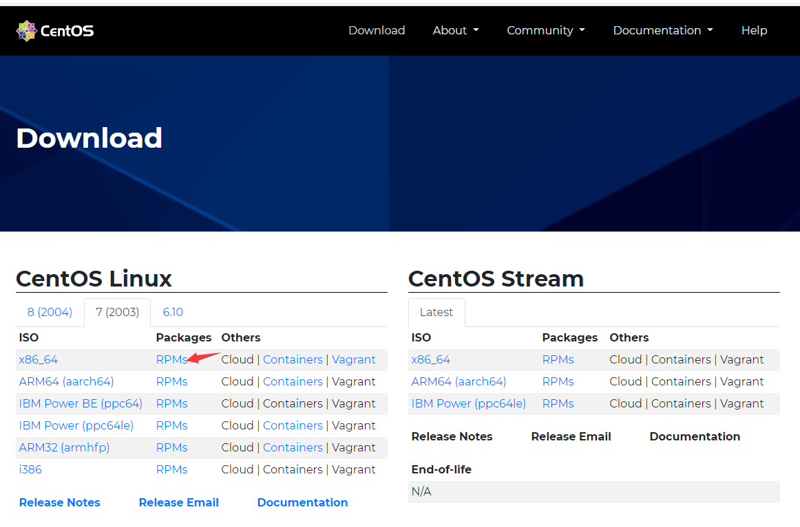

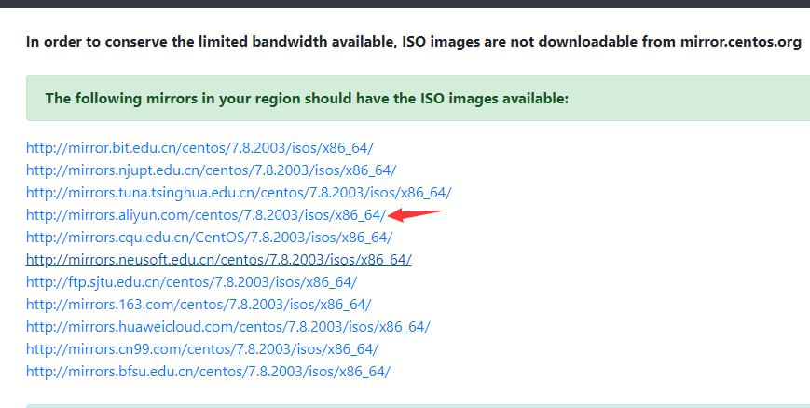

**二、CentOS7.4安装**

1、打开你的VMwareWorkstationPro，并点击“创建新的虚拟机”，没有安装VMwareWorkstationPro请点击[VMwareWorkstation14下载与安装](https://blog.csdn.net/qq_39135287/article/details/82924547)

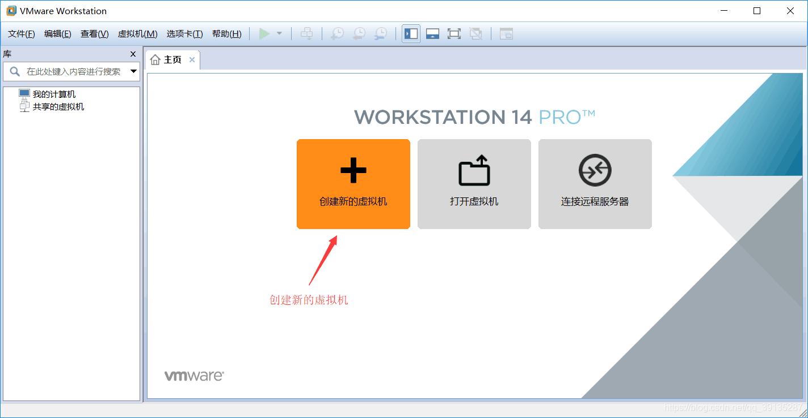

2、点选典型(推荐)(T)，并点击“下一步”

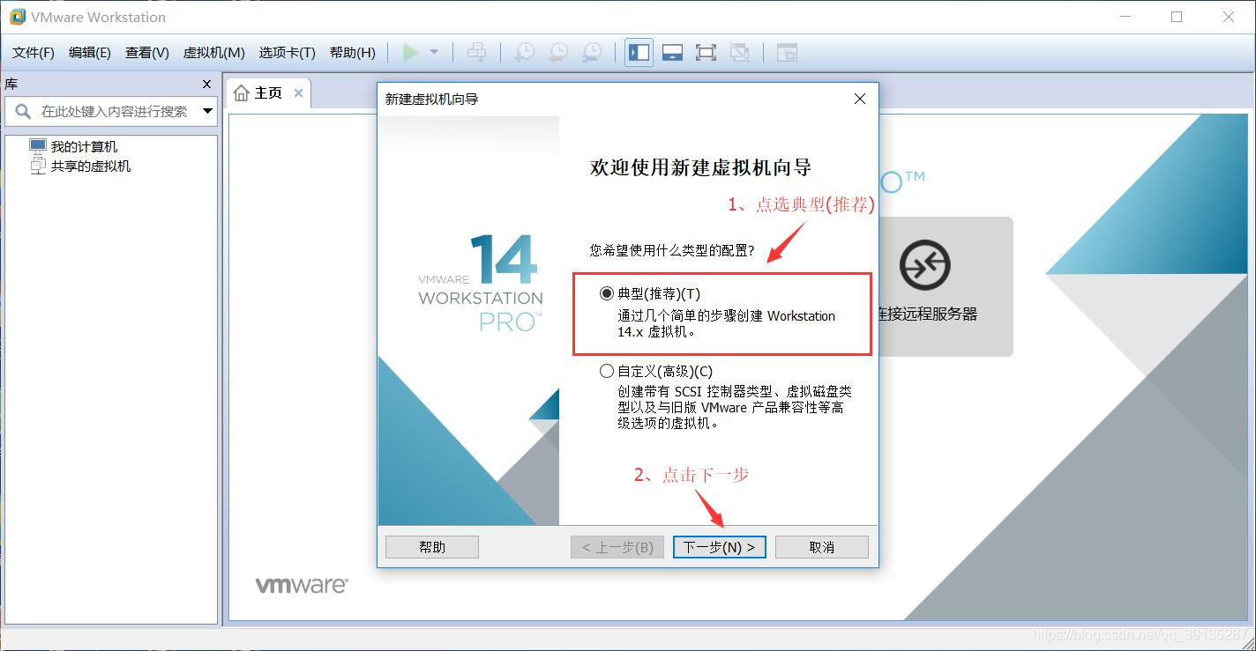

3、点选稍后安装操作系统(S)，并点击“下一步”

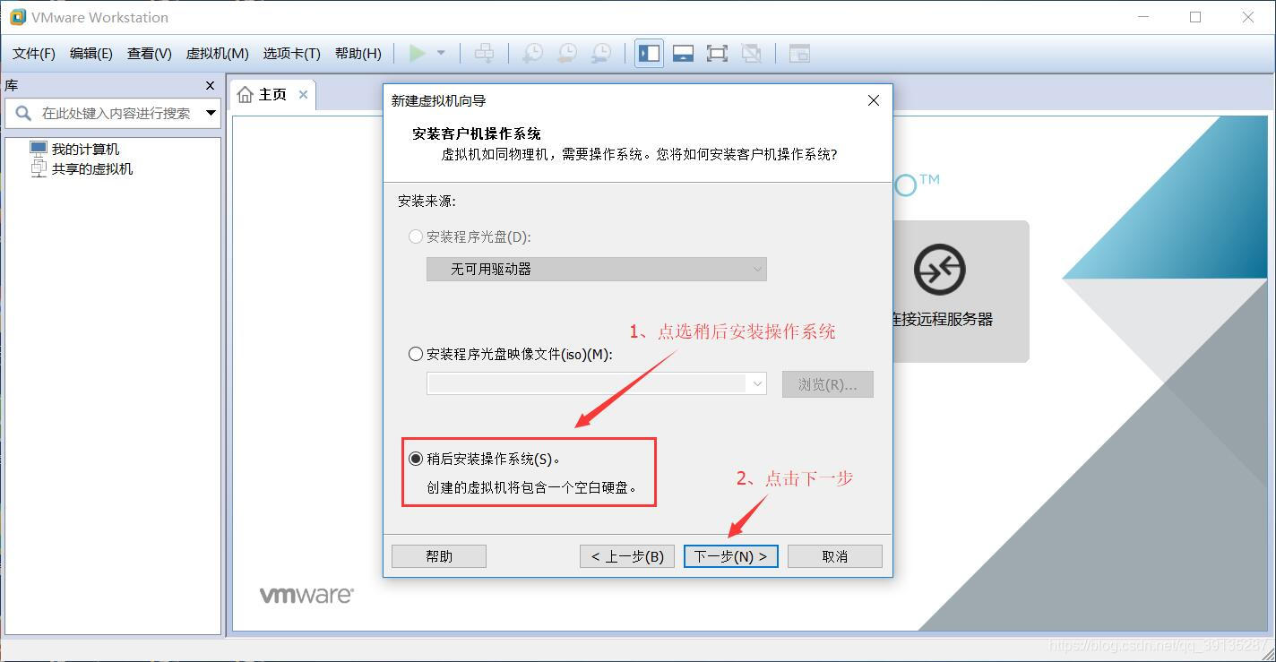

4、点选Linux(L)，因为我们之前下载的iso是64位7.4版本的，所以这里我们选择CentOS764位，并点击“下一步”

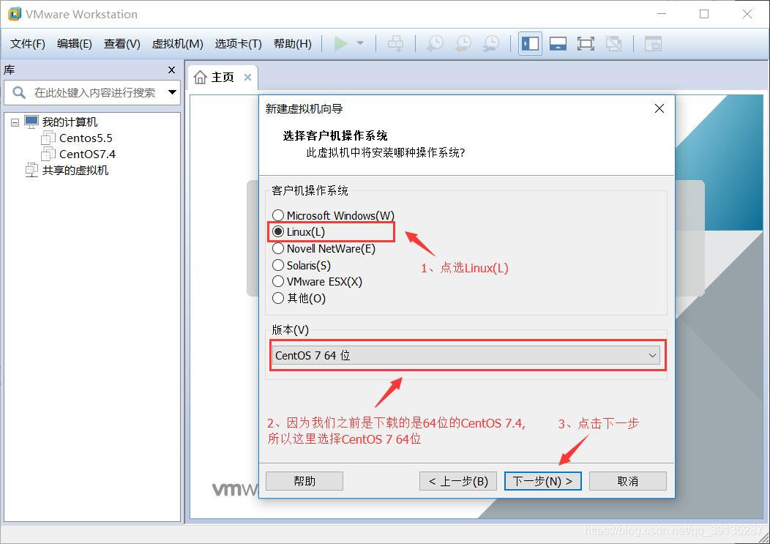

5、虚拟机名称可以更改也可以不更改看自己需求，修改虚拟机的安装路径，并点击“下一步”

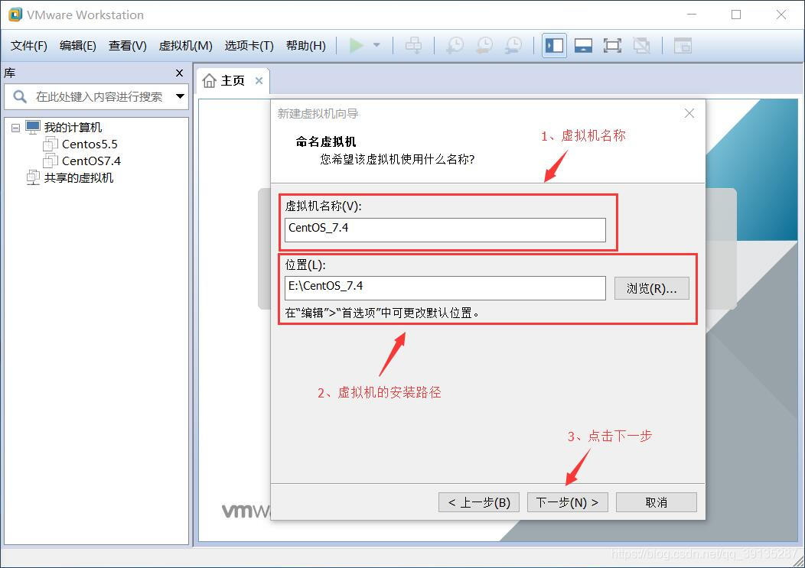

6、磁盘选择默认为20.0GB，点选将虚拟磁盘存储为单个文件(O)，并点击“下一步”

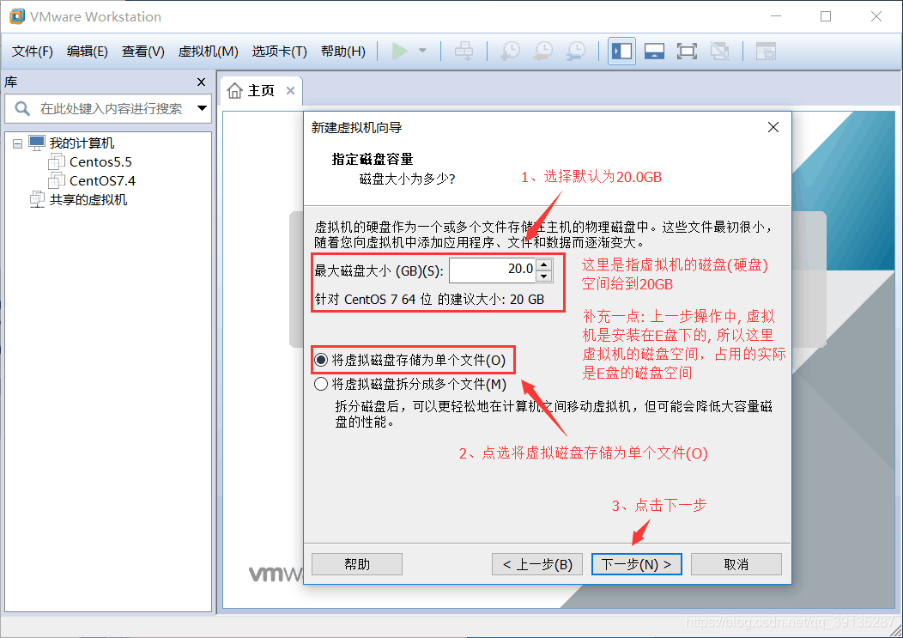

7、点击“完成”

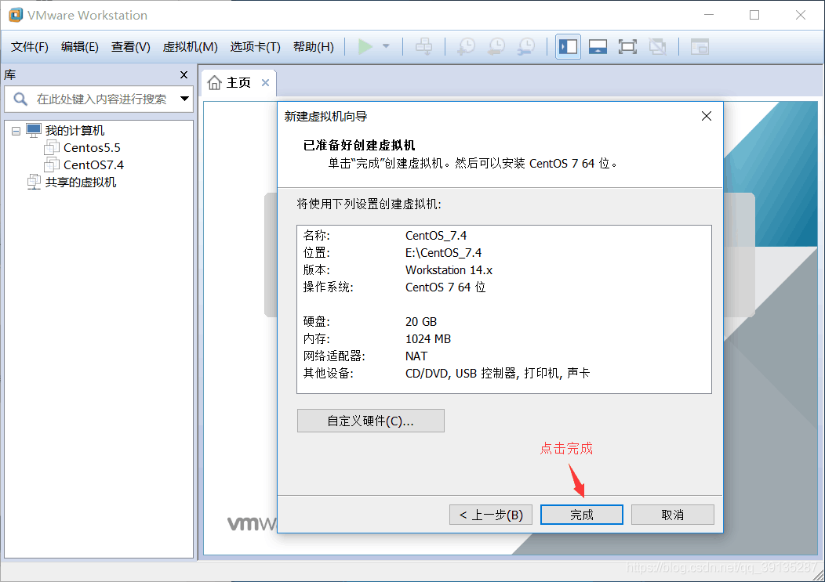

8、点击“编辑虚拟机设置”

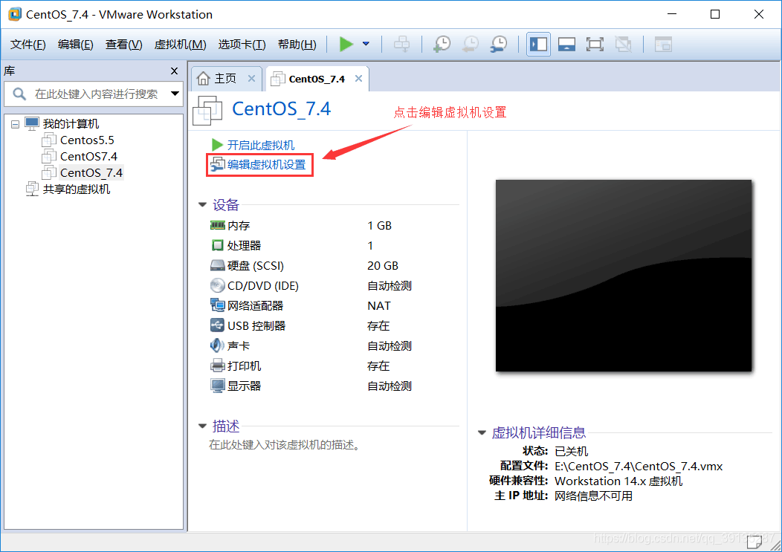

9、点选“使用ISO映像文件(M)”，并添加我们之前下载好的CentOS-7-x86_64-DVD-1708.iso

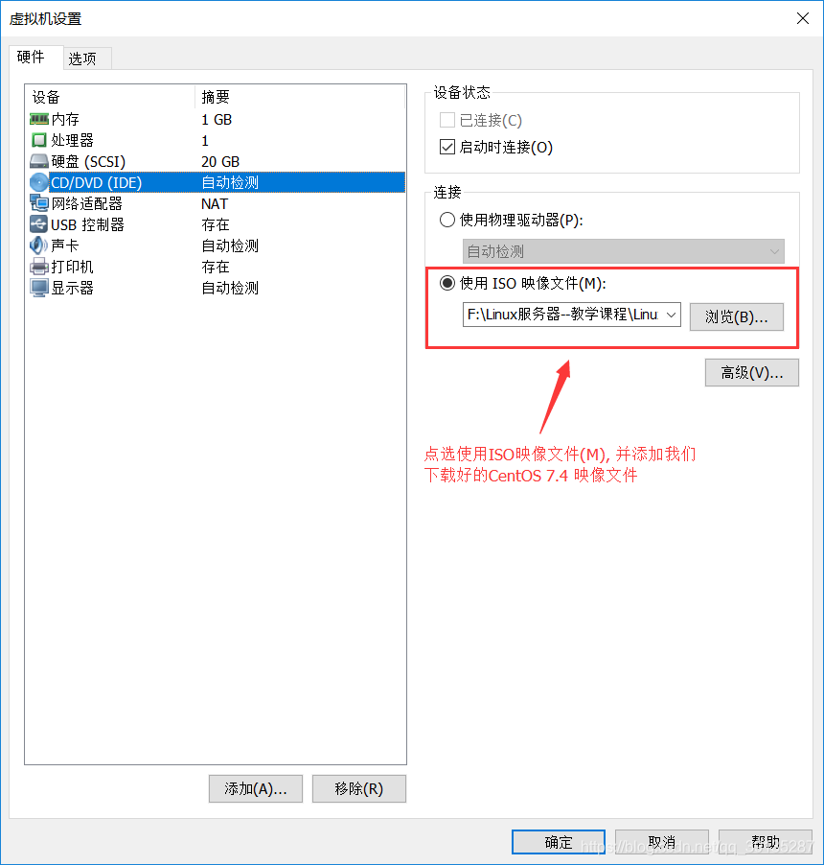

10、默认为NAT模式(N)：用于共享主机的IP地址即可

桥接：选择桥接模式的话虚拟机和宿主机在网络上就是平级的关系，相当于连接在同一交换机上。

NAT：NAT模式就是虚拟机要联网得先通过宿主机才能和外面进行通信。

仅主机：虚拟机与宿主机直接连起来

桥接与NAT模式访问互联网过程，如下图所示

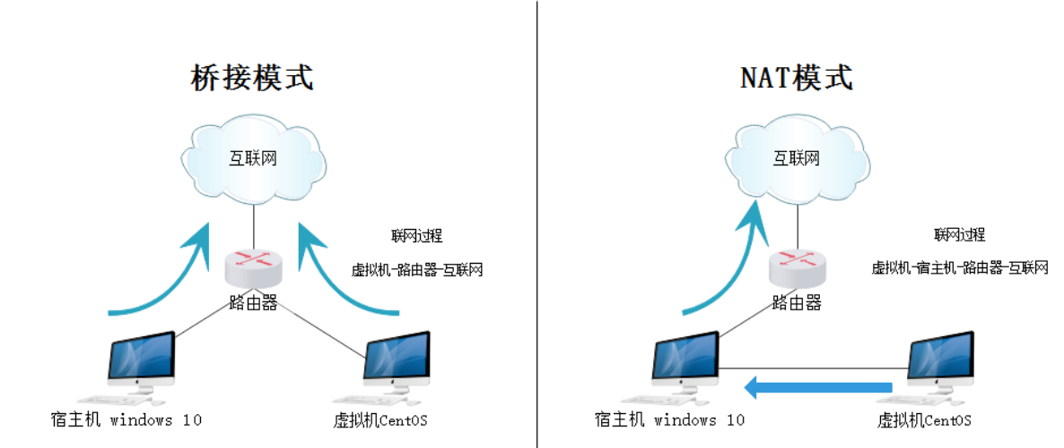

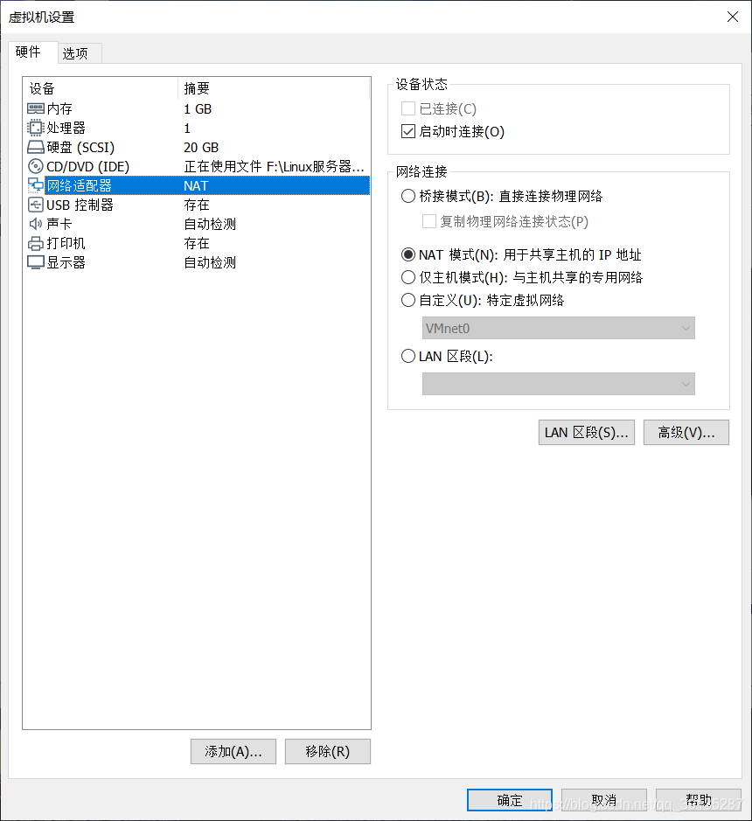

提示：11-13步骤移除USB控制器、声卡和打印机只是为了腾出更多的资源空间(可以选择跳过不移除)

11、选择USB控制器，并点击“移除(R)”

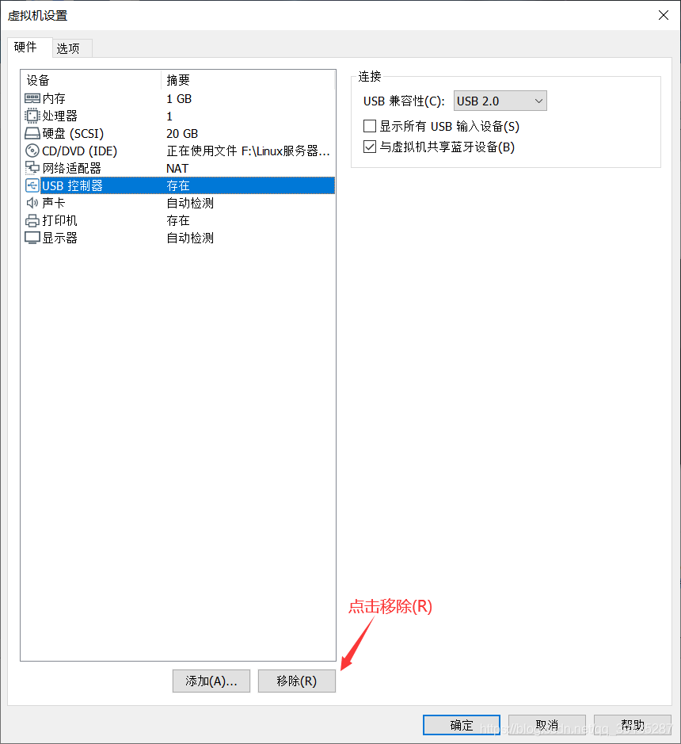 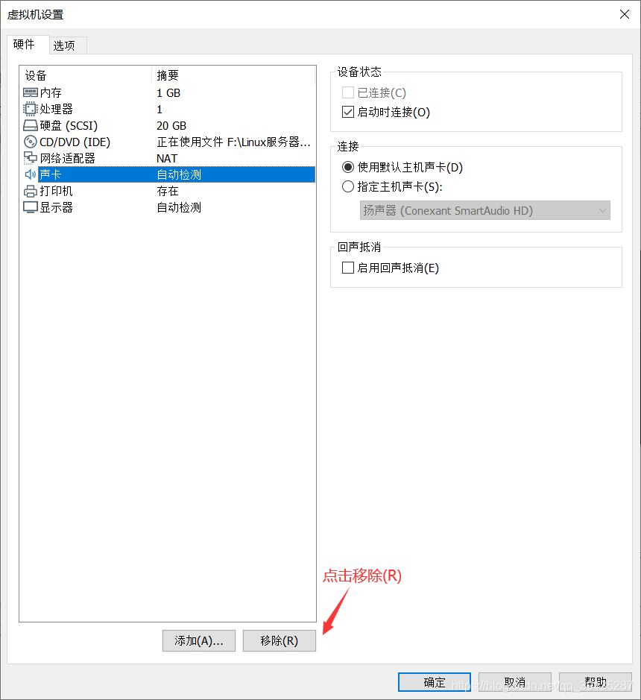

12、选择声卡，并点击“移除(R)”

13、选择打印机，并点击“移除(R)”，最后点击“确定”

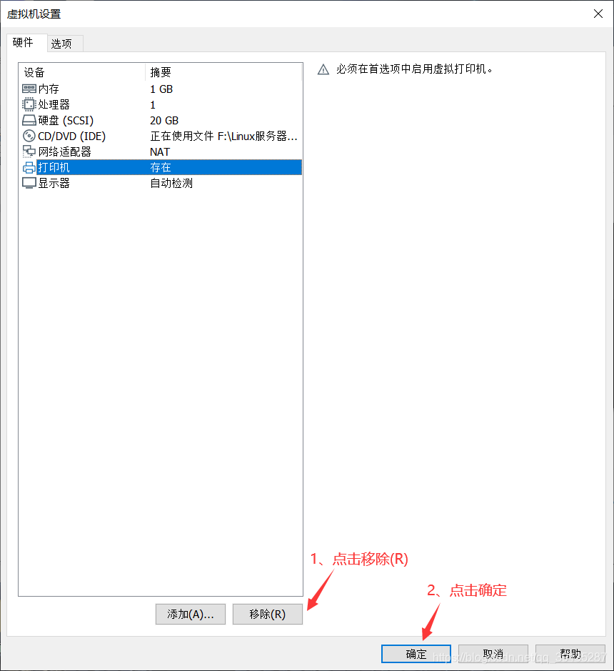

14、点击“开启此虚拟机”

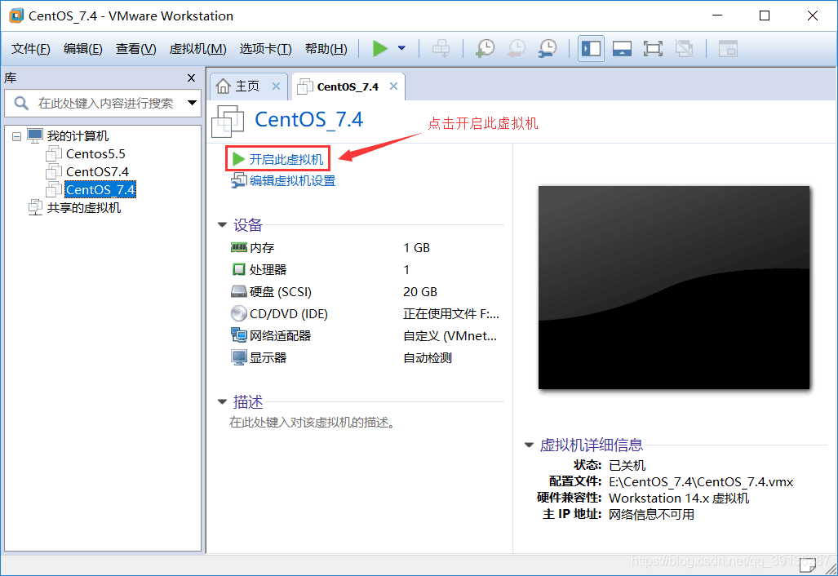

15、正在开启虚拟机，鼠标移入到虚拟机中，并按下“↑”键，选择InstallCentOS7，最后按下“Enter键”

提示：鼠标移动到虚拟机内部单击或者按下Ctrl+G，鼠标即可移入到虚拟机中

按下Ctrl+Alt，鼠标即可移出虚拟机

注意：在虚拟机中的操作，鼠标必须要移入到虚拟机中，否则虚拟机感应不到，无法对其进行操作

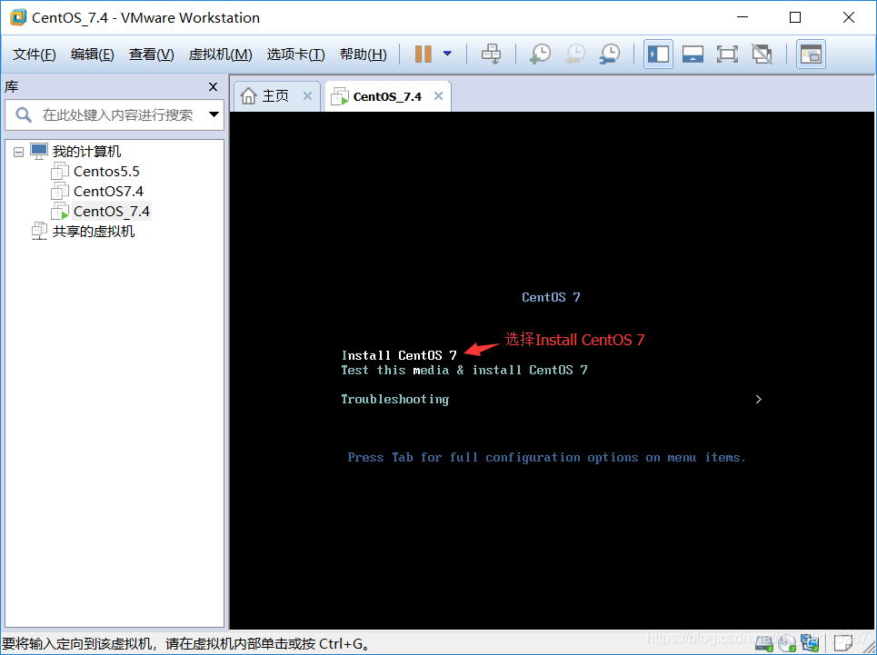

16、按下“Enter键”

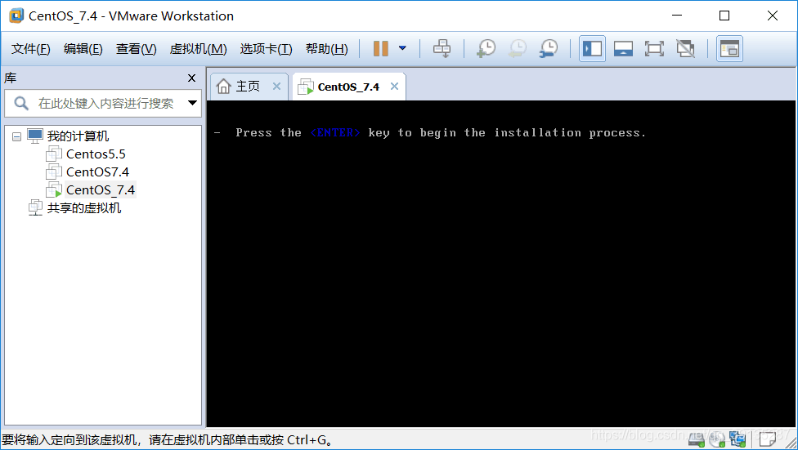

17、默认安装过程中的安装界面使用English(英语)，点击“Continue”

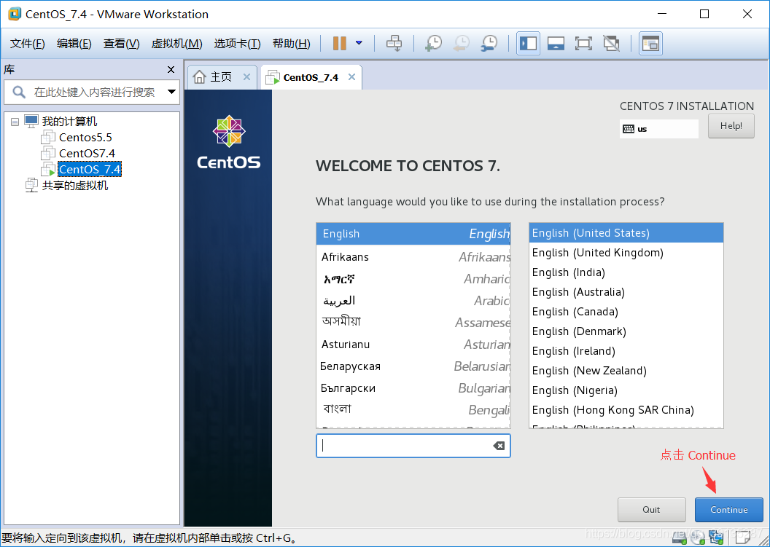

18、配置时区(DATE&TIME)

（1）选择DATE&TIME

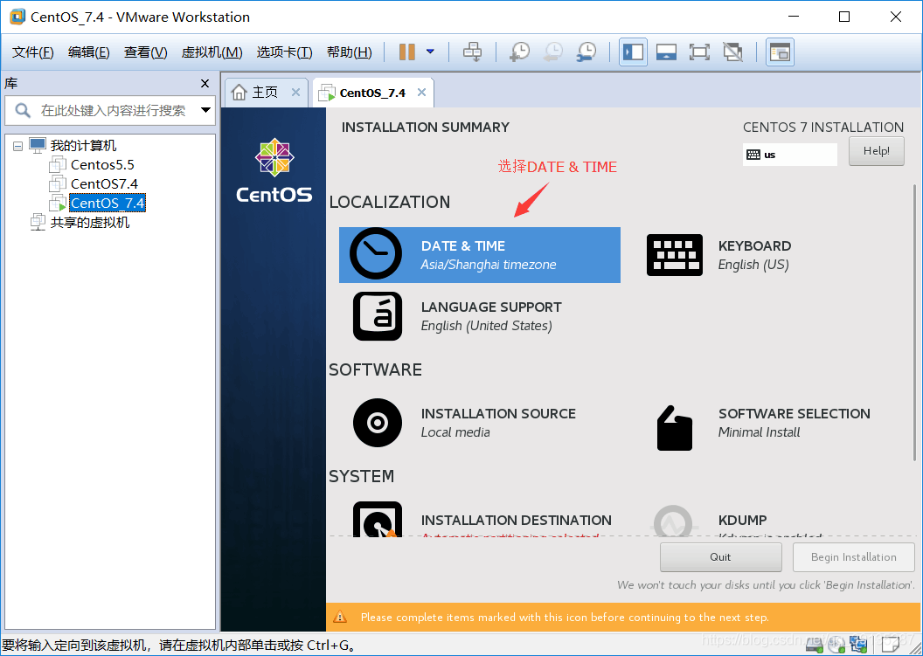

（2）时区设置为Region：AsiaCity：Shanghai

日期和时间设置与自己的电脑时间同步，最后点击“Done”

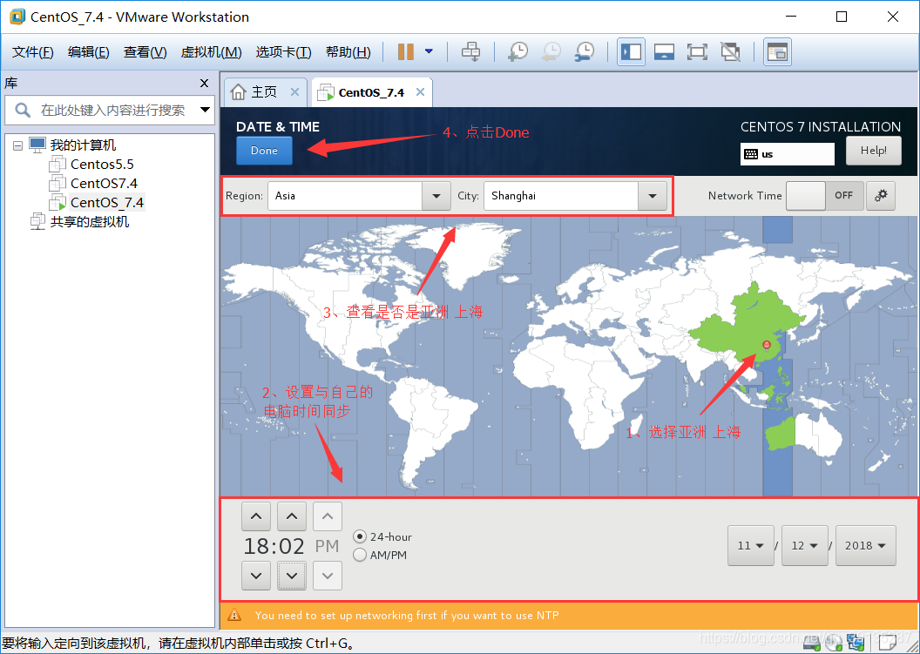

19、设置软件选择(SOFTWARESELECTION)

（1）选择SOFTWARESELECTION

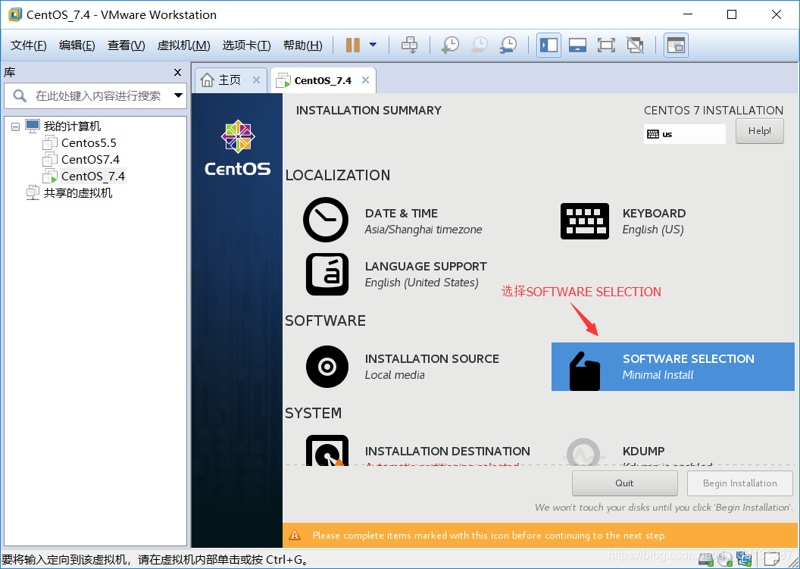

（2）点击勾选CompatibilityLibraries和DevelopmentTools

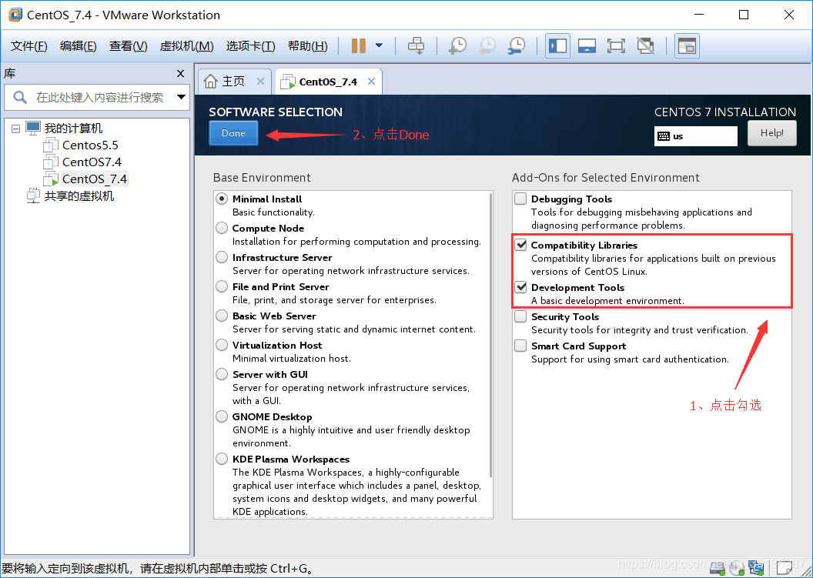

如果希望安装带有界面的CentOS，请在左边BaseEnvironment中，选择ServerwithGUI(带图形用户界面的服务器)，默认为MinimalInstall(最小安装)，提示：如果安装有界面版本的，在如下的第22步骤中的操作会有所不同(安装有界面版本的其实用处不大，都是可以通过命令行来设置的)，这里我没有安装有界面版本的

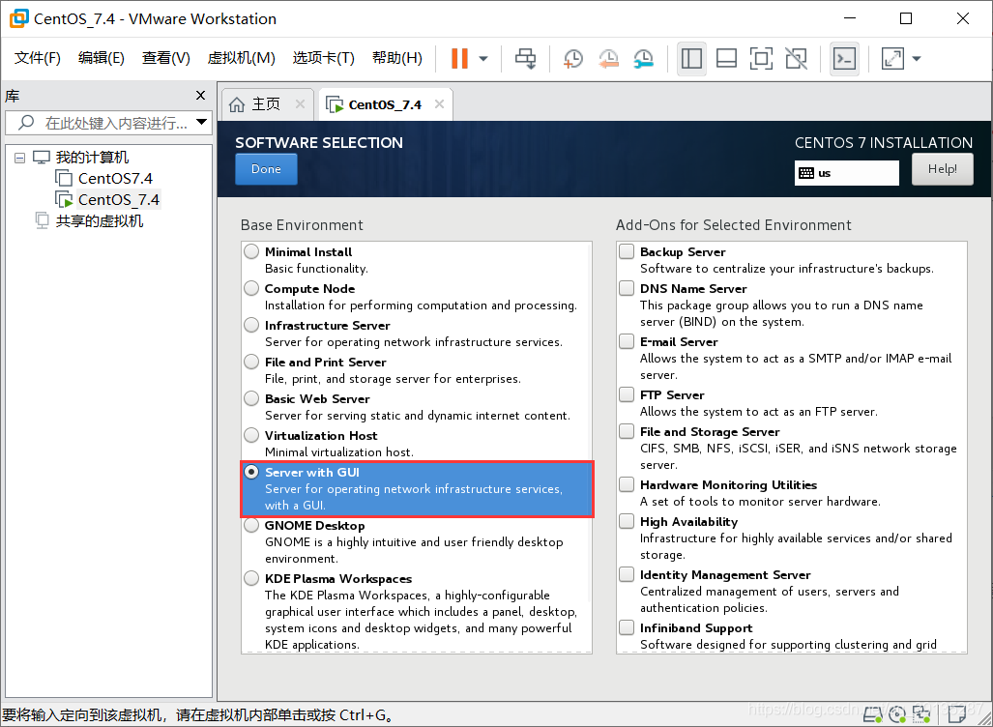

20、设置安装位置(INSTALLATIONDESTINATION)

（1）选择INSTALLATIONDESTINATION

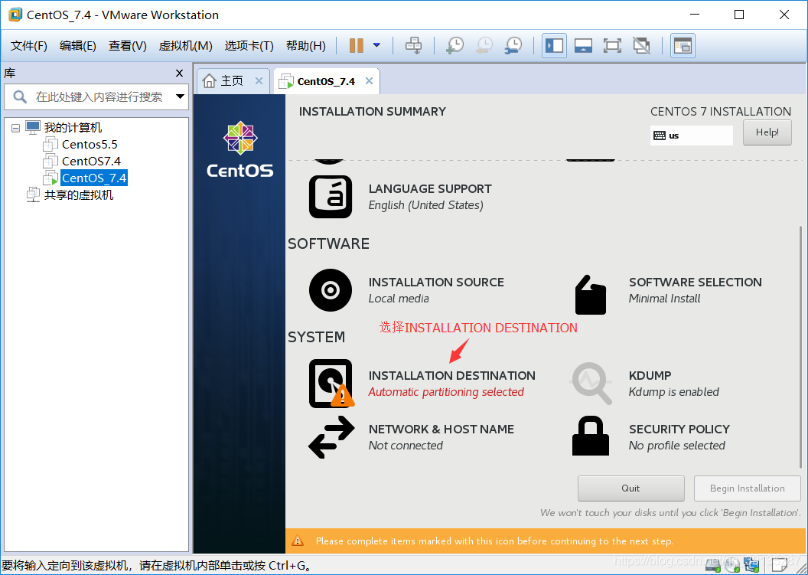

（2）点选Iwillconfiguireparttioning，然后再点击“Done”

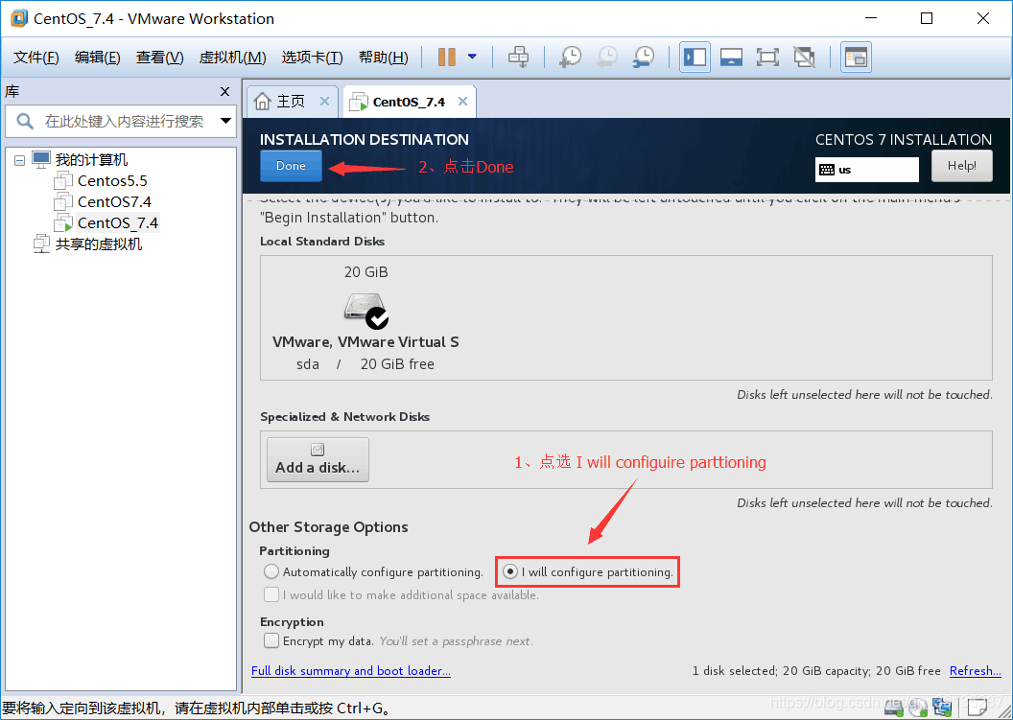

（3）更改模式，标准分区StandardPartition，点击“+”按钮添加分区

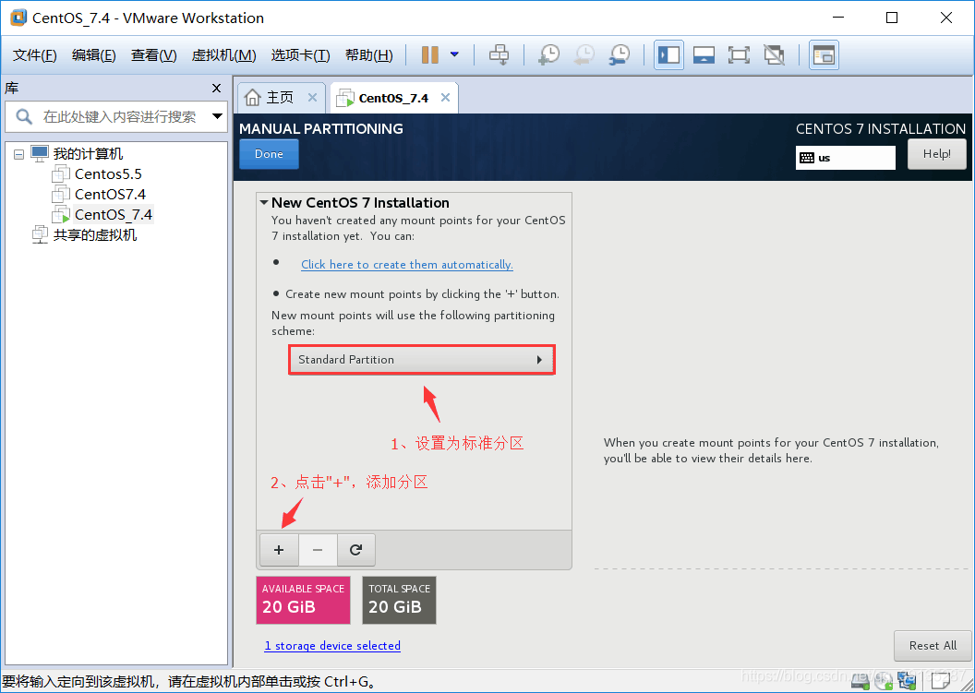

（4）添加/boot分区，大小300MB，Add mount point

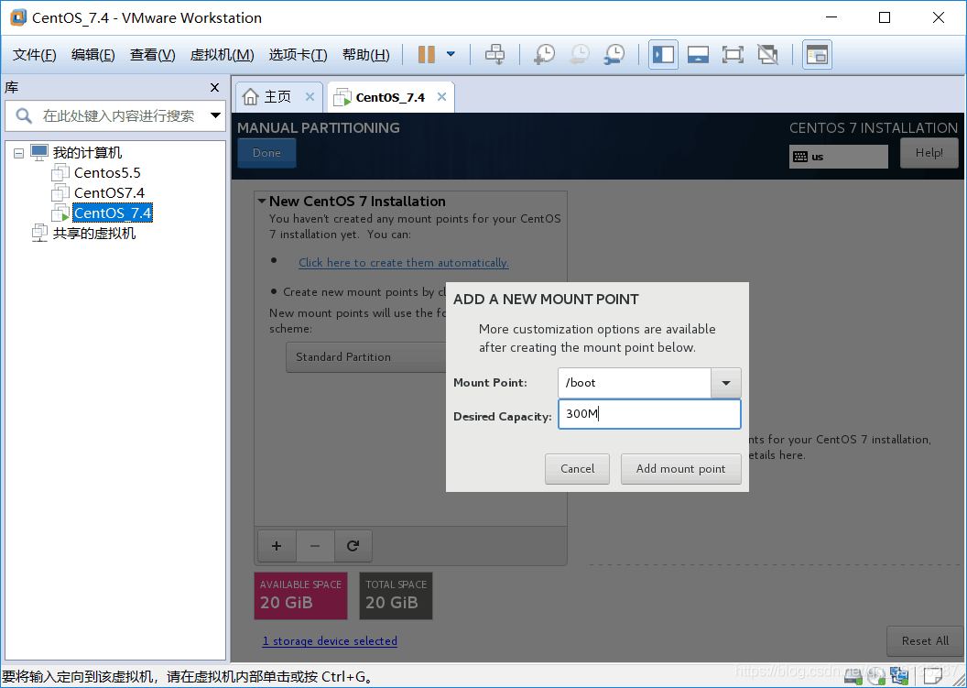

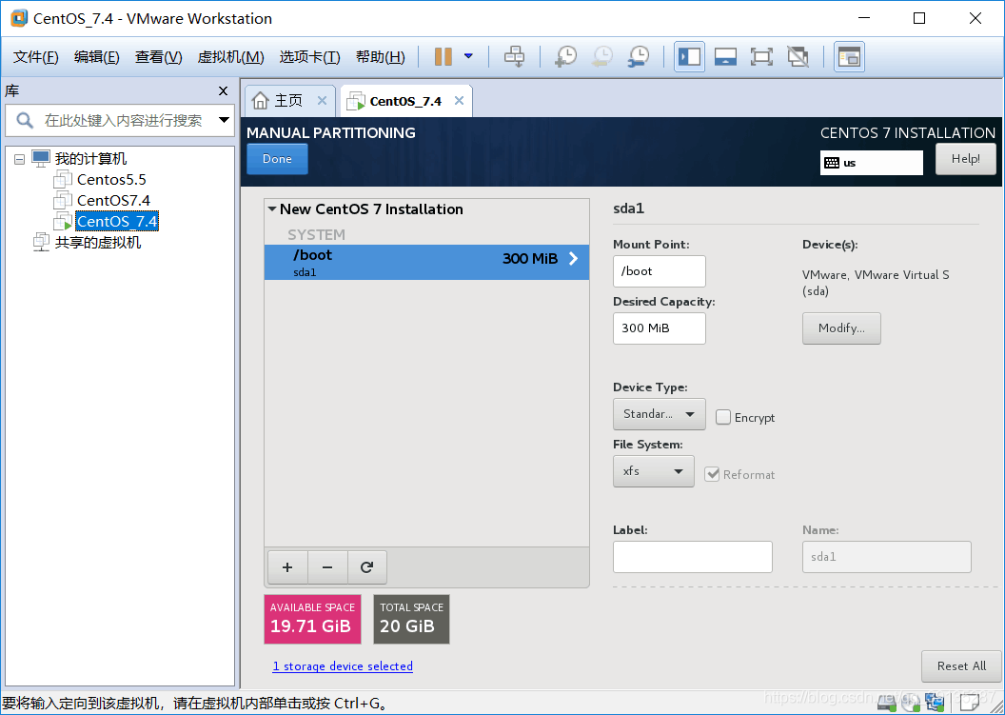

（5）添加swap分区，一般情况是物理内存的2倍大小，用于物理内存不足时使用，但可能造成系统不稳定，所以看情况，可以设置小一点，甚至设置为0MB，这里我设置为512MB，Addmountpoint

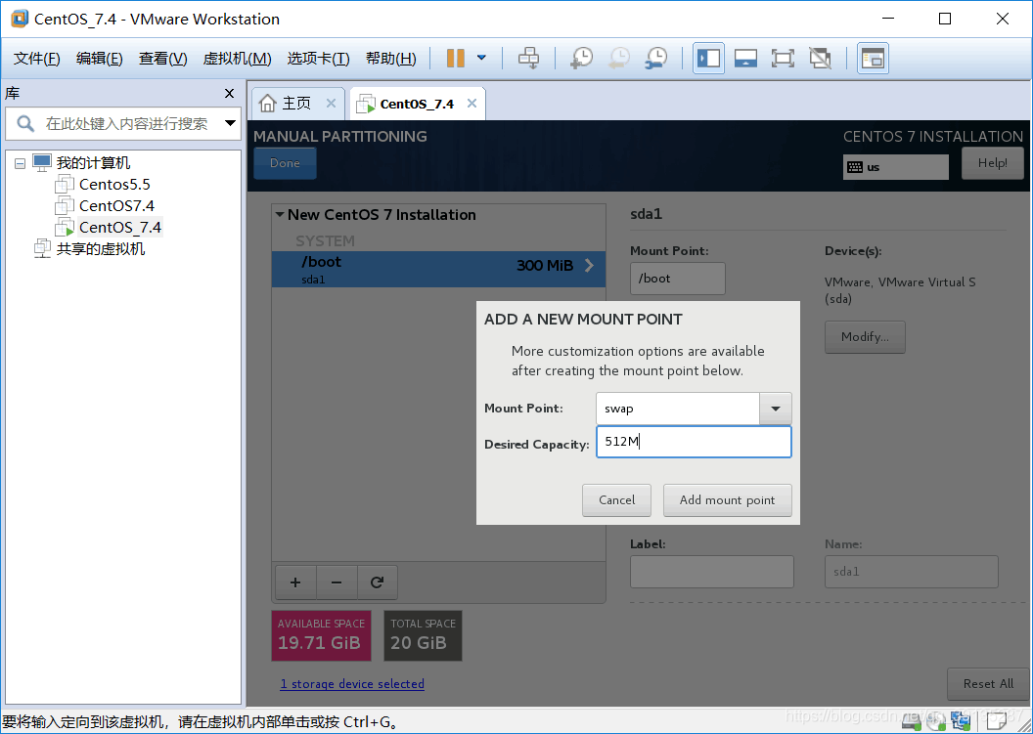

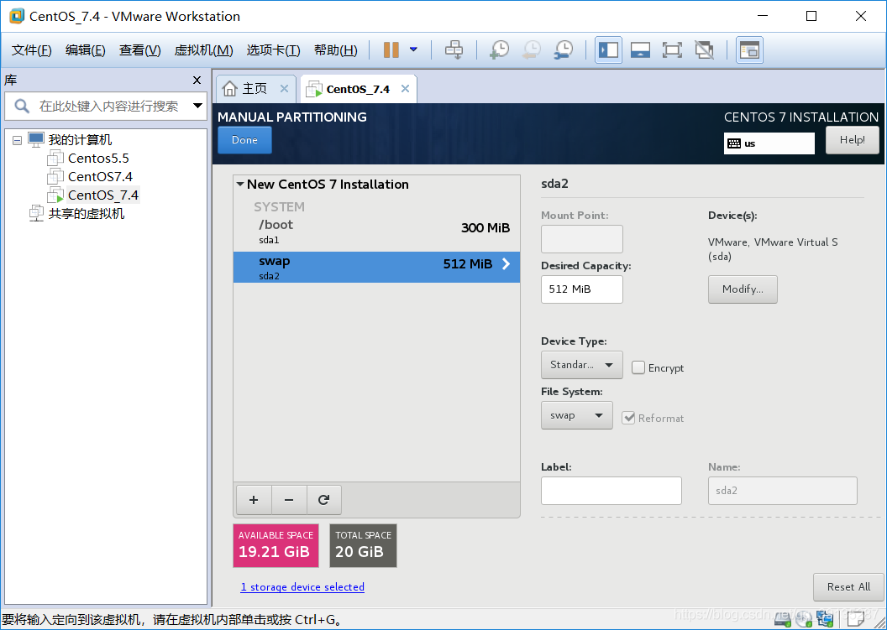

（6）增加根分区，不填写大小，即默认剩余的空间都给根分区，Addmountpoint

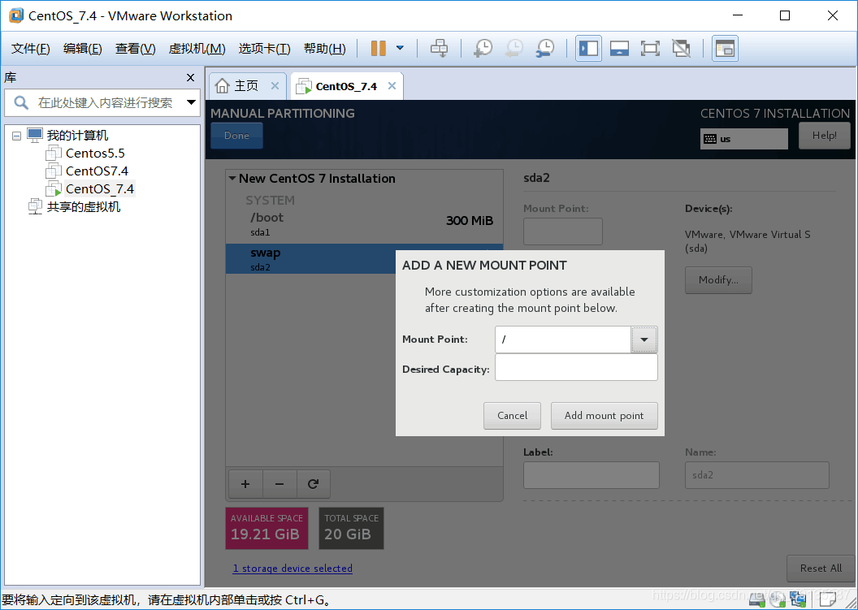

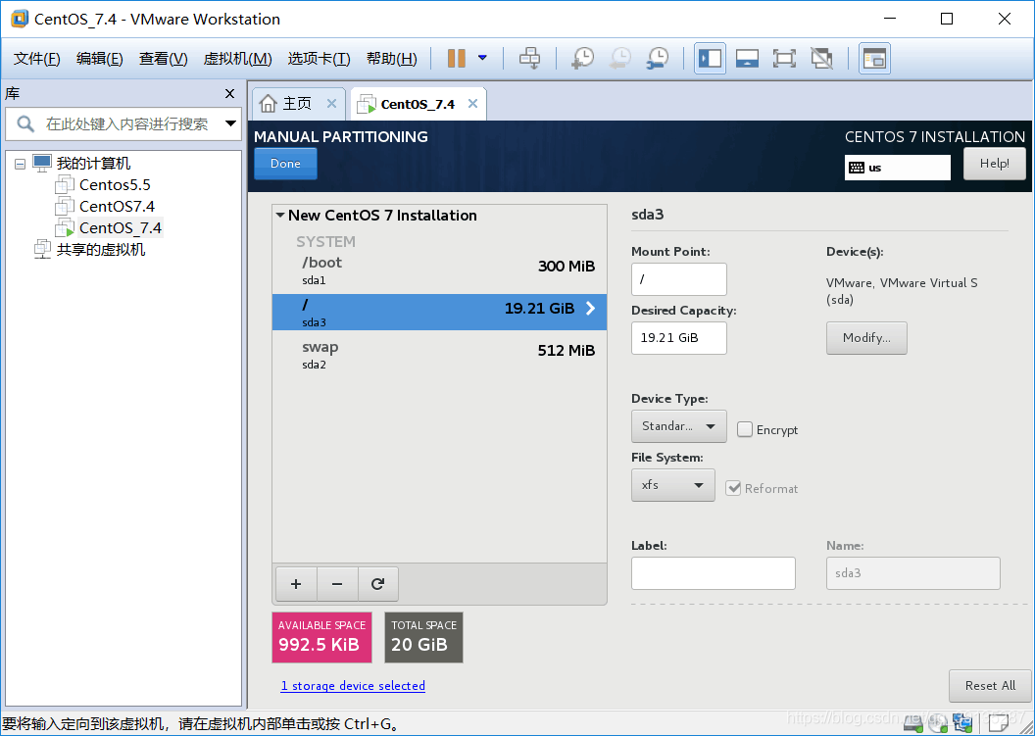

（7）点击“Done”

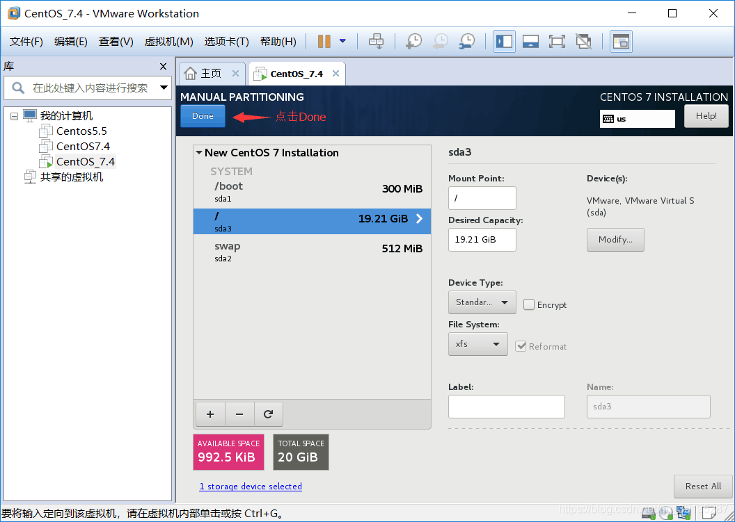

（8）点击“AcceptChanges”

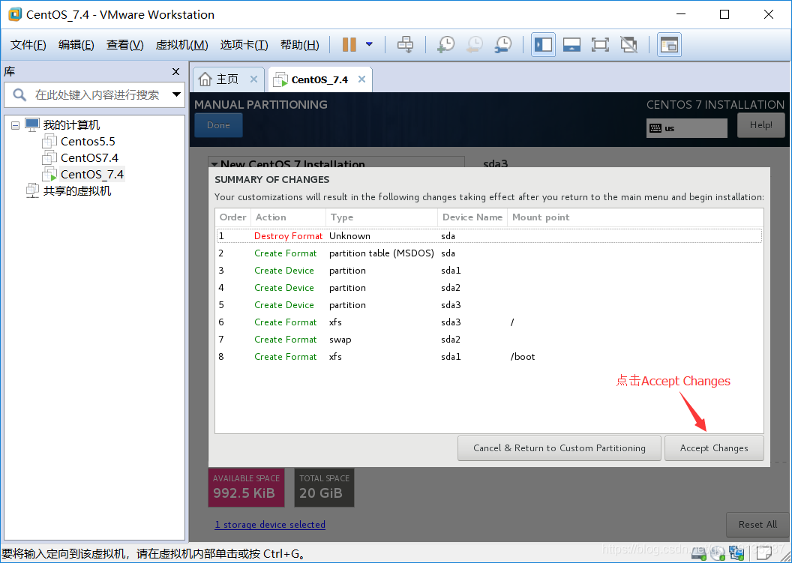

21、点击“BeginInstallation”，开始安装

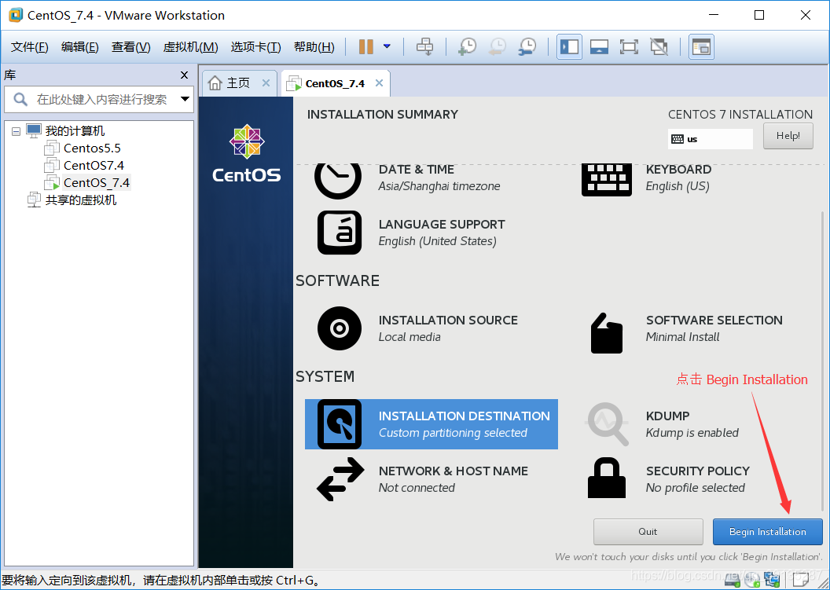

22、设置系统用户root的密码(ROOTPASSWORD)

（1）选择ROOTPASSWORD

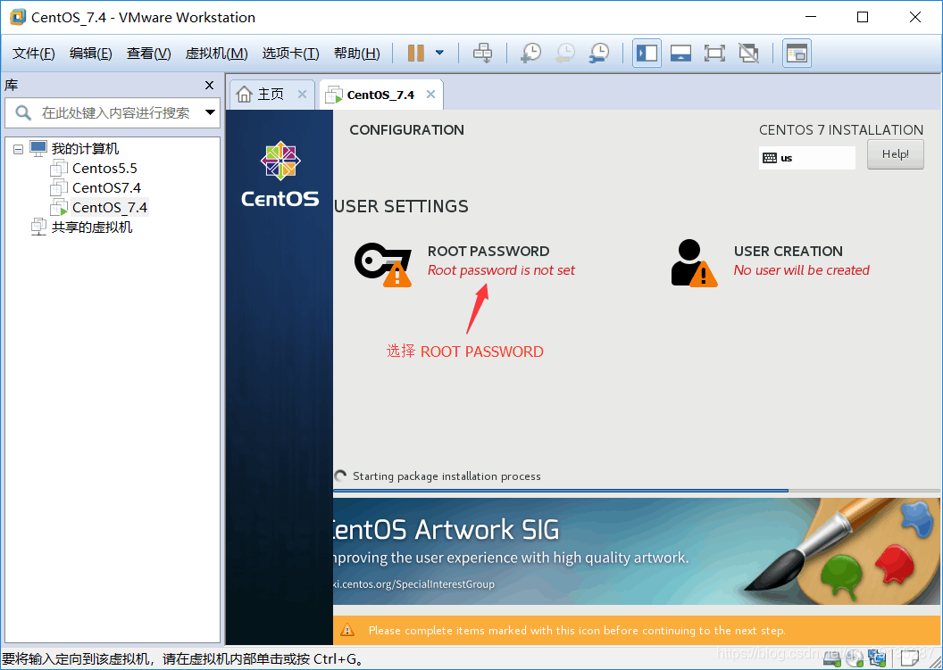

（2）为root设置密码(密码长度最好不要小于6位数)，然后点击“Done”

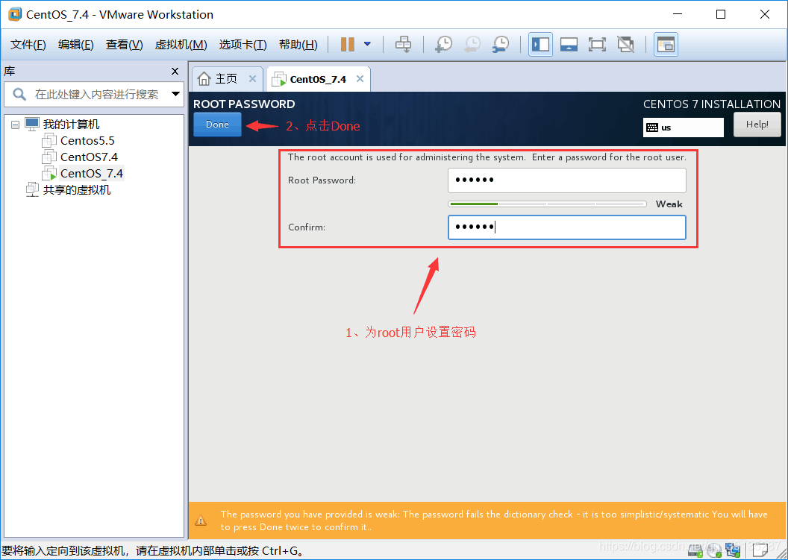

23、等待安装完成，然后点击“Reboot”

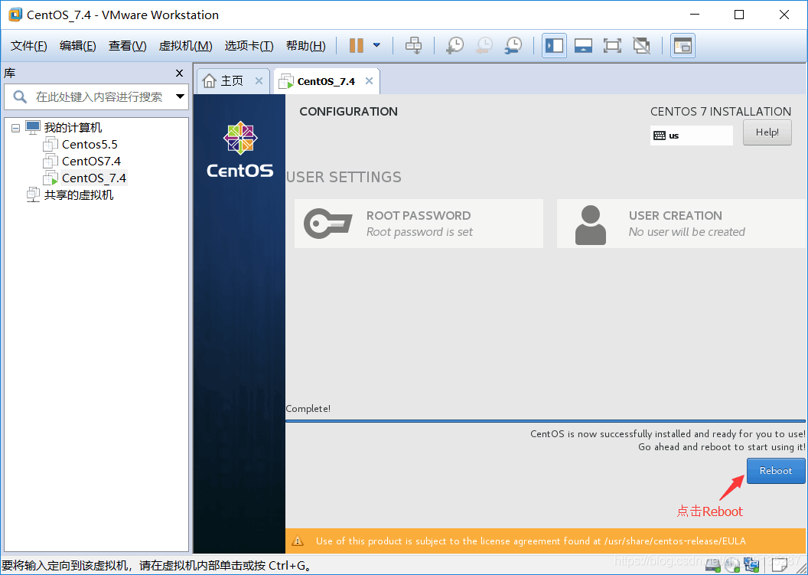

**三、CentOS7.4基本设置**

**1、登录CentOS，默认账号为root，密码为你在前面安装时设置的root密码**

**提示：在输入密码时，linux为了安全起见，是看不到你输入的密码。同时，如果是使用的是键盘右边的数字键盘输入密码的话，建议查看一下，数字键盘是否开启(建议使用字母按键上面一排的数字键输入密码)**

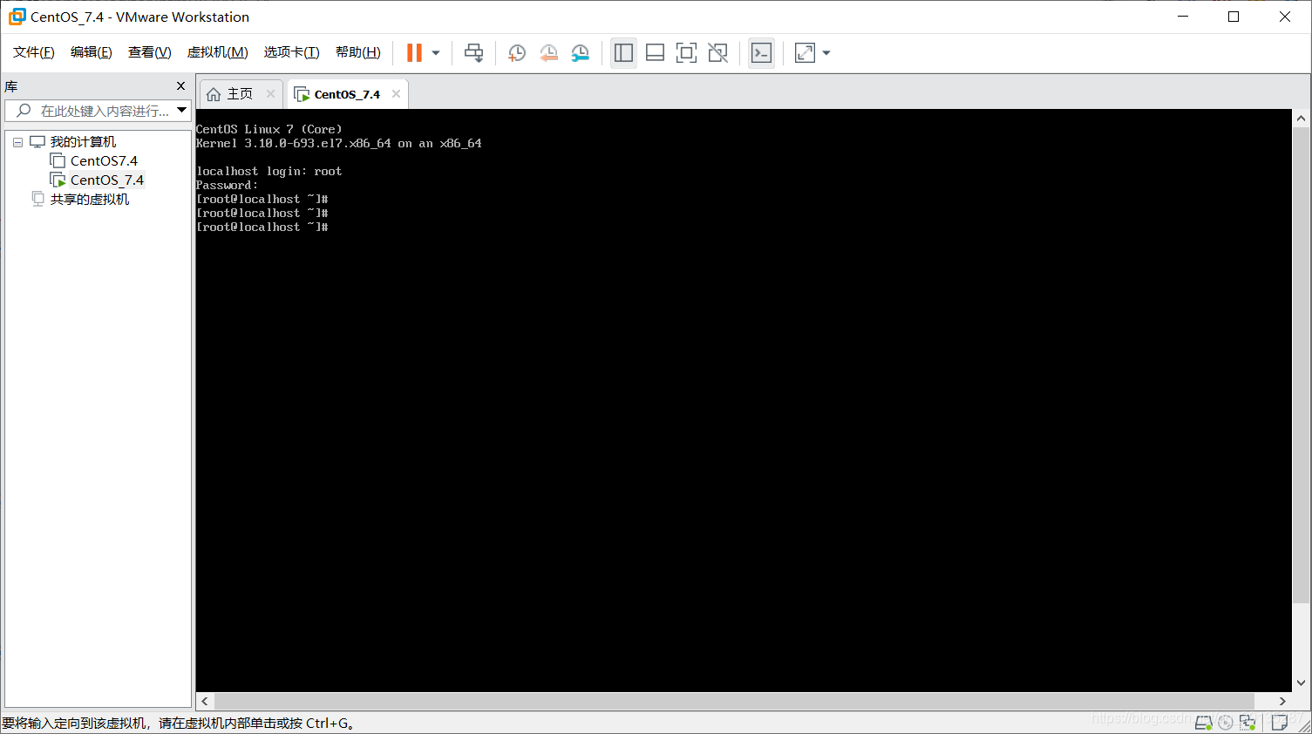

**2、配置IP地址，网关**

1. cd/etc/sysconfig/network-scripts///进入到network-scripts目录下
2. Vi ifcfg-ens32//编辑配置文件
3. //修改以下内容
4. BOOTPROTO=static//启用静态IP地址
5. ONBOOT=yes//开启自动启用网络连接
6. //添加以下内容
7. IPADDR=192.168.30.1//设置IP地址
8. NETMASK=255.255.255.0//子网掩码
9. GATEWAY=192.168.131.2//设置网关

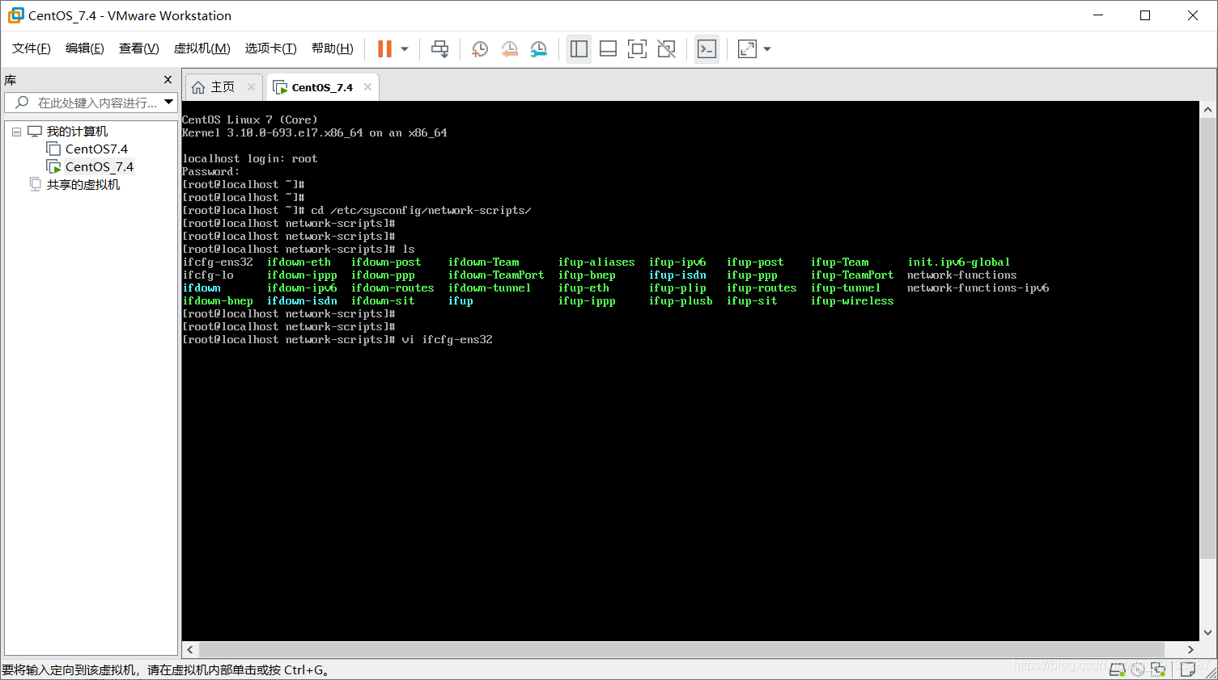

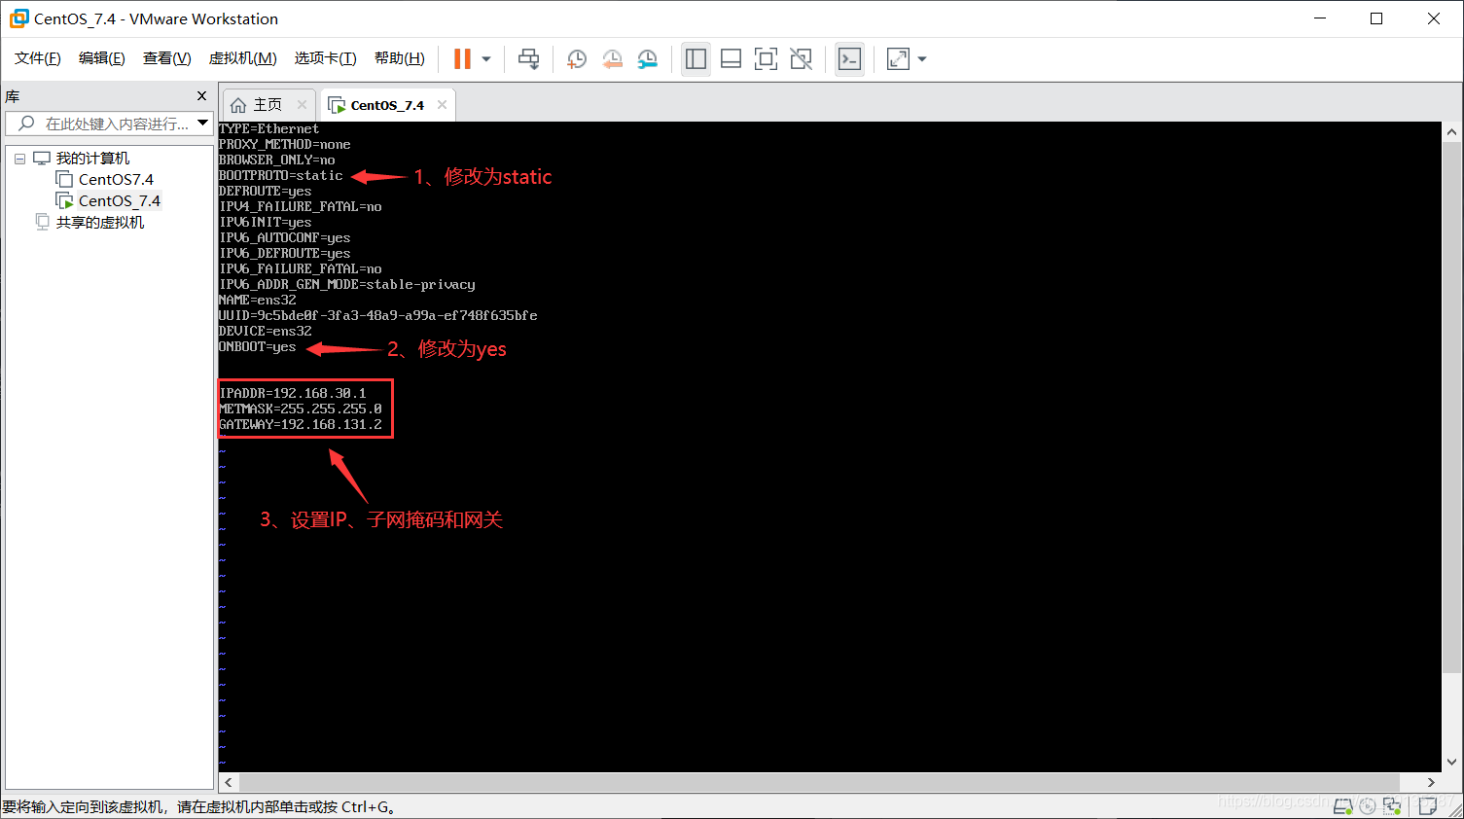

2.1、如何设置Linux的IP地址

1、在本地电脑打开“命令行窗口”，输入命令ipconfig，查看以太网适配器VMwareNetworkAdapterVMnet8下的IPv4地址

2、可以看到以太网适配器VMwareNetworkAdapterVMnet8下的IPv4地址为192.168.30.2

3、当我们设置Linux的IP地址时，需要保证Linux的IP地址与VMnet8下的IPv4地址的前面三位数必须相同，即192.168.30必须相同，这样Linux就能跟我们本地电脑互相通信，最后一位数不相同即可，例如Linux的IP地址可以设置为192.168.30.1或者192.168.30.124等

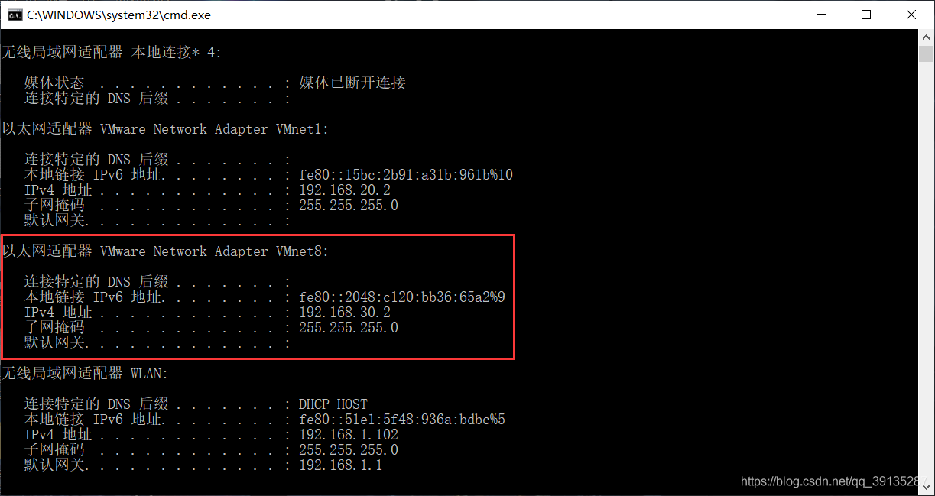

2.2、如何设置Linux的网关：

1、点击编辑(E)→虚拟网络编辑器(N)

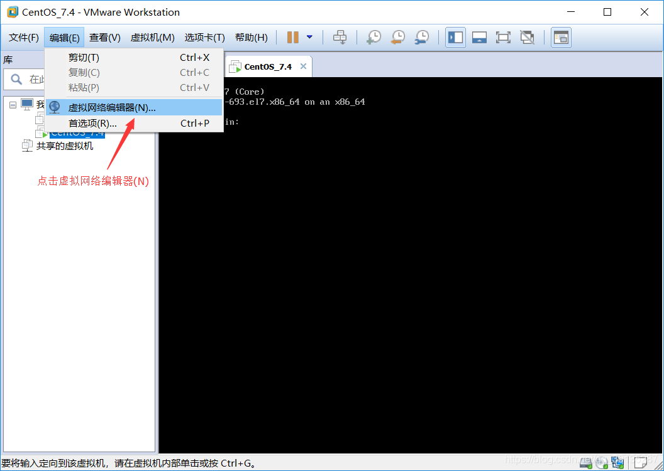

2.3、如何设置Linux的网关，选择VMnet8，再点击"NAT设置"按钮，查看VMnet8(NAT模式)下的子网掩码

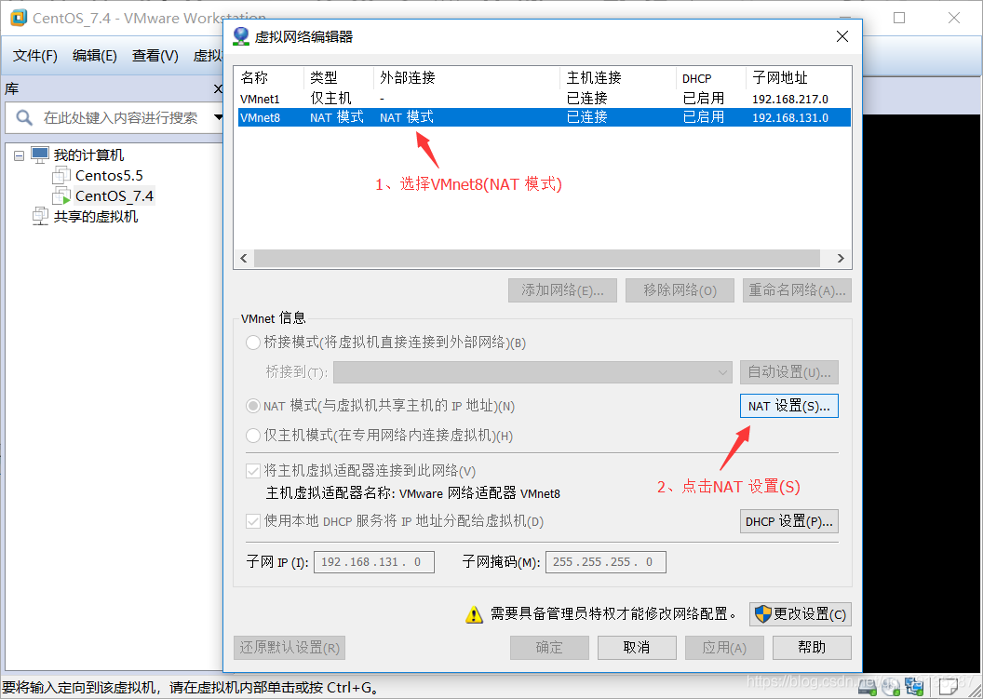

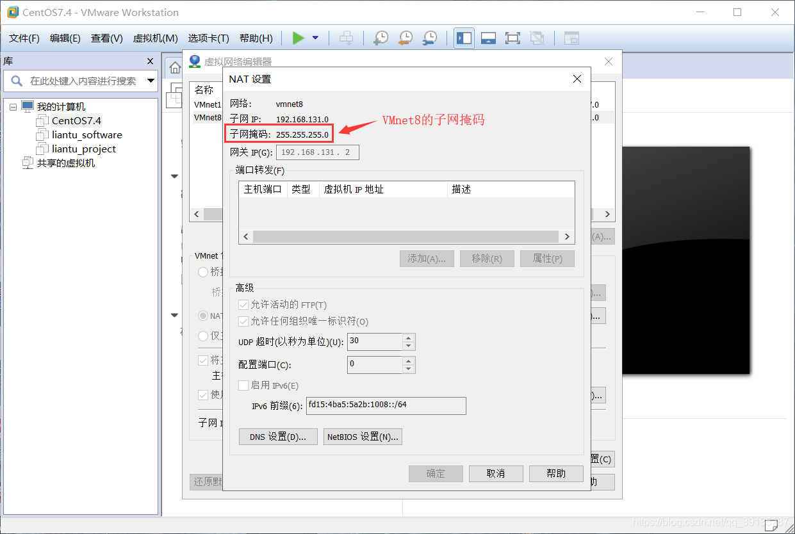

3、查看VMnet8(NAT模式)下的网关，选择VMnet8，再点击"NAT设置"按钮

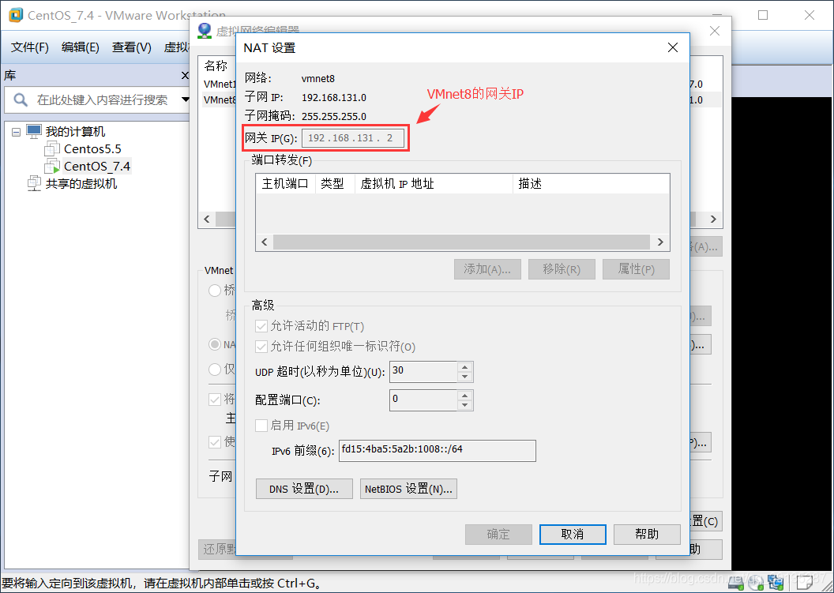

3、重启网络服务

Service network restart

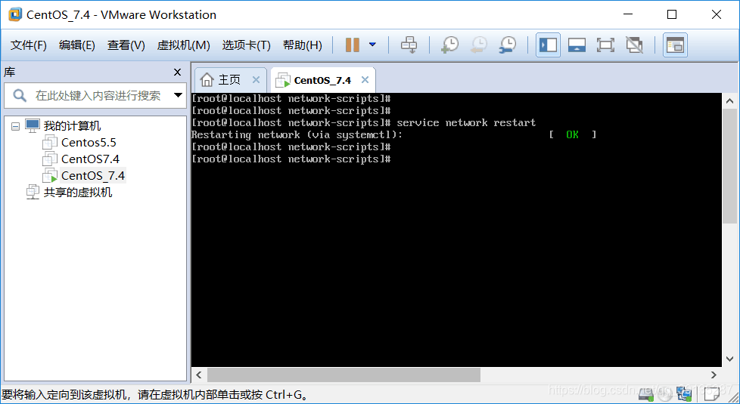

4、设置DNS地址

1. vi/etc/resolv.conf//编辑resolv.conf文件
2. Nameserver 114.114.114.114//添加DNS地址
3. 可以添加多个DNS地址，格式为：
4. nameserverxxx1.xxx1.xxx1.xxx1
5. nameserverxxx2.xxx2.xxx2.xxx2
6. 常用的DNS地址:
7. 阿里223.5.5.5或者223.6.6.6
8. 谷歌8.8.8.8
9. 国内移动、电信和联通通用的DNS114.114.114.114

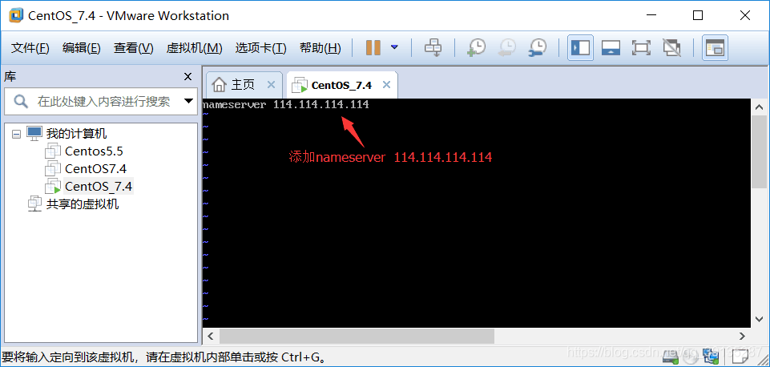

5、查看是否能够访问外网

1. Ping -c 3 www.baidu.com
2. PINGwww.a.shifen.com(14.215.177.38)56(84)bytesofdata.
3. 64bytesfrom14.215.177.38(14.215.177.38):icmp_seq=1ttl=128time=9.45ms
4. 64bytesfrom14.215.177.38(14.215.177.38):icmp_seq=2ttl=128time=12.2ms
5. 64bytesfrom14.215.177.38(14.215.177.38):icmp_seq=3ttl=128time=9.29ms
6. ---www.a.shifen.compingstatistics---
7. 3packetstransmitted,3received,0%packetloss,time2004ms
8. rttmin/avg/max/mdev=9.296/10.346/12.293/1.388ms

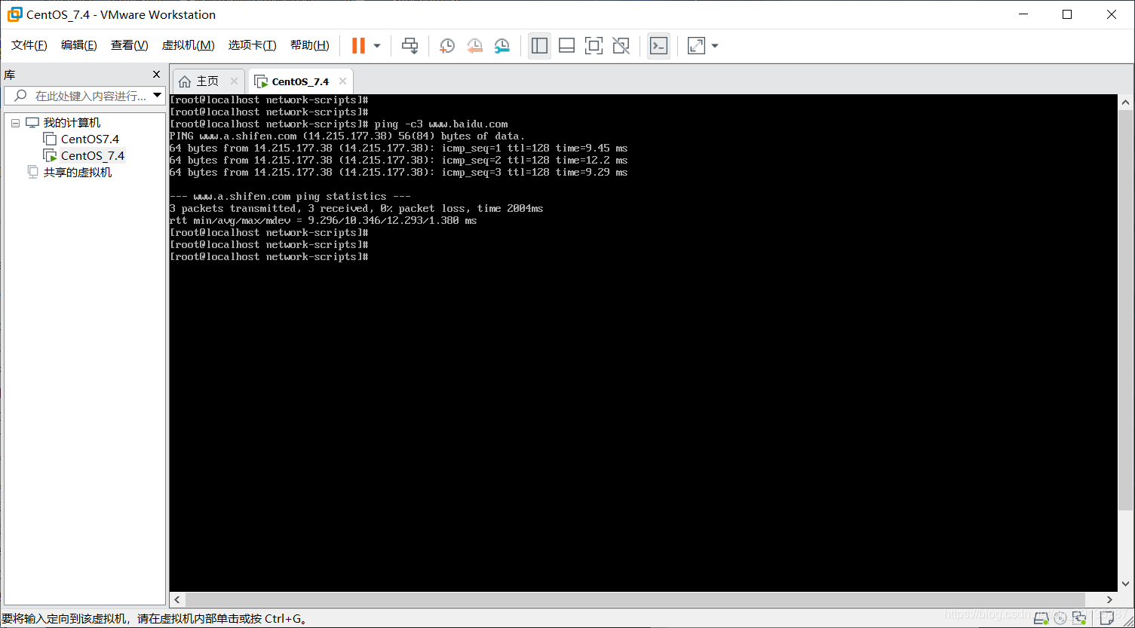

6、永久关闭firewalld防火墙（centos7默认的防火墙是firewalld防火墙，不是使用iptables，因此需要关闭firewalld服务）

1. systemctl stop firewalld.service//停止firewalld服务
2. Systemctl disable firewalld.service//开机禁用firewalld服务
3. iptables-L//列出所有iptables规则

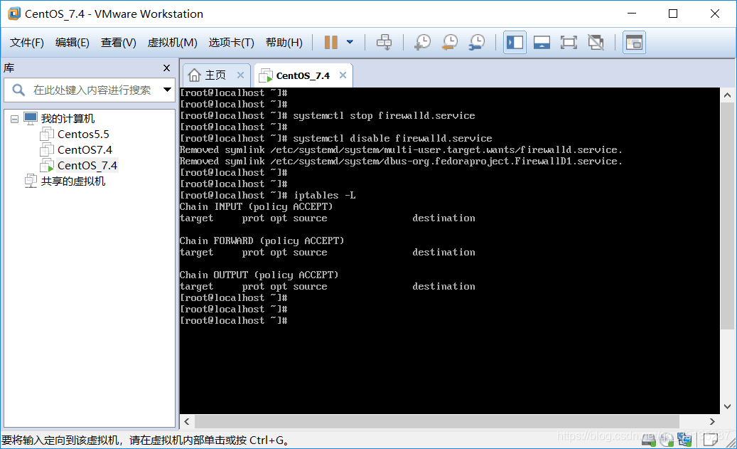

7、永久关闭SELinux防火墙

1. vi/etc/sysconfig/selinux//编辑selinux文件
2. SELINUX=disabled//把文件中的SELINUX=enforcing改成SELINUX=disabled即可
3. sestatus//查看SELinux状态

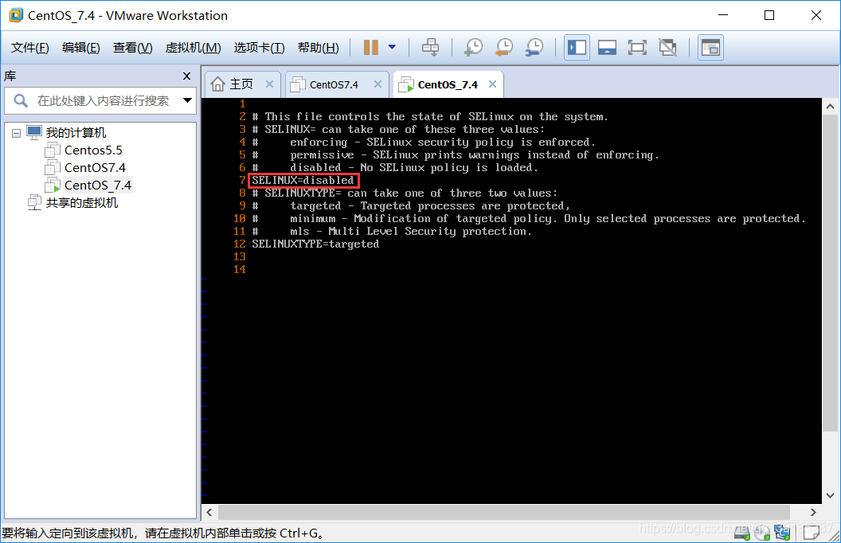

获取当前selinux防火墙的安全策略

sestatus

可以看到当前selinux防火墙的安全策略仍为enforcing，配置文件并未生效

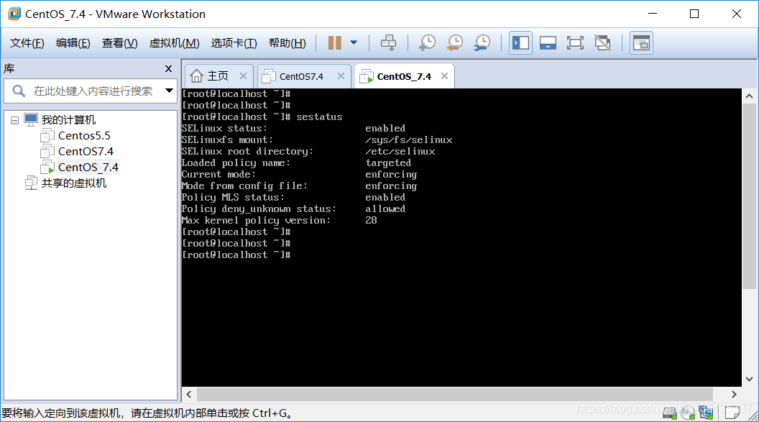

这时需要我们重启，再去查看SELinux防火墙的状态，可以看到已经关闭了

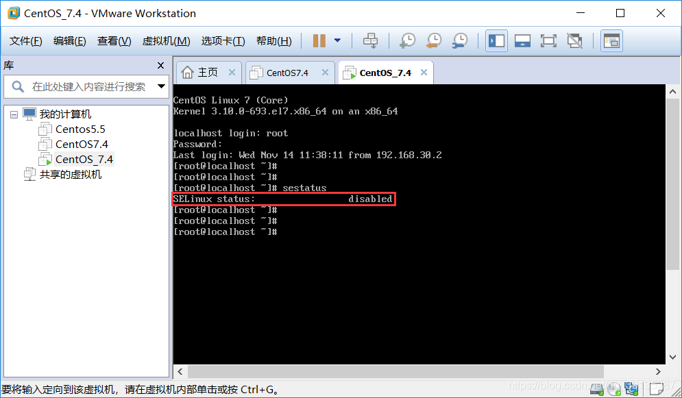

8、给/etc/rc.d/rc.local文件设置“x”可执行权限，最初设置默认是没有可执行权限的

1. chmod+x/etc/rc.d/rc.local//设置可执行权限
2. //设置前
3. -rwxr-xr--.1rootroot473Aug52017rc.local
4. //设置后
5. -rwxr-xr-x.1rootroot473Aug52017rc.local

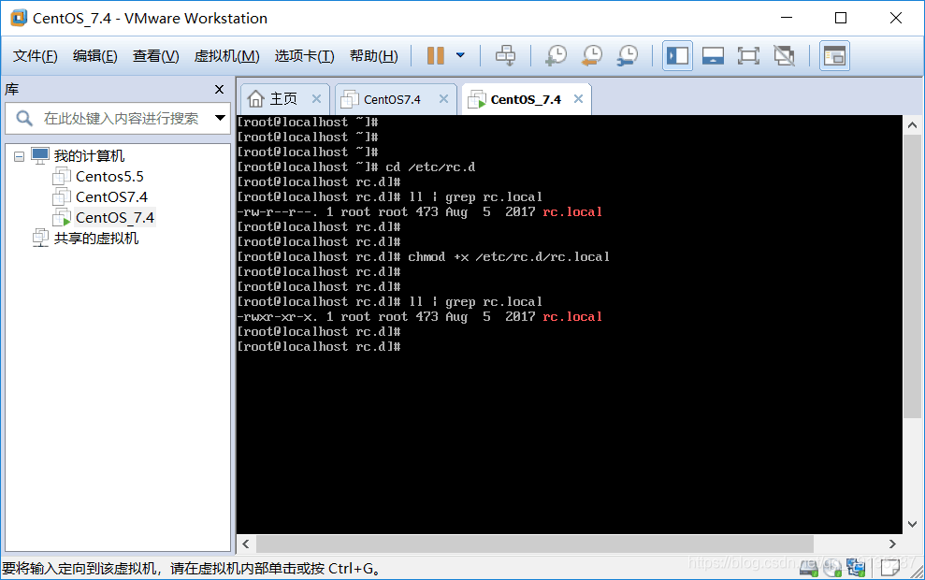

9、输入“halt”，关闭虚拟机，并拍摄快照，保存当前配置

